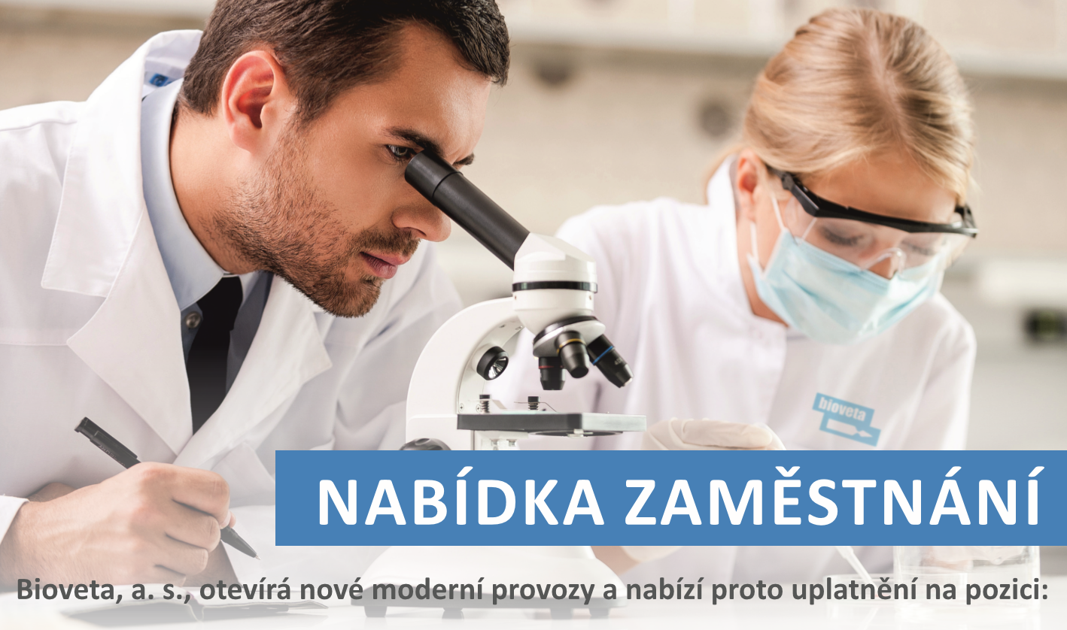**„LABORANTKA / LABORANT“**

**„LABORANTORNÍ DĚLNÍK“**

**Jaké znalosti a dovednosti potřebujeme a co Vás čeká?**

- SŠ vzdělání, obor není podmínkou, zapracování pod dohledem zkušeného kolegy

- manuální zručnost a samostatnost, výhodou bude znalost práce na PC

**Co Vám můžeme nabídnout?**

* stabilní zaměstnání ve společnosti vyrábějící veterinární léčiva, **OKAMŽITÝ NÁSTUP**
* atraktivní nástupní mzdu a prémiový motivační program, možnost kariérního postupu
* nové, čisté a příjemné pracovní prostředí, závod Ivanovice na Hané
* zaměstnanecké výhody a benefity

(zahrnující např.: Sodexo poukázky až 5.000 Kč ročně, oběd za 30,- Kč, společenské a kulturní akce,   
5 týdnů dovolené, podnikové vzdělávání a jazykové kurzy, firemní rekreační zařízení, sleva na firemní výrobky, zvýhodněné půjčky a mobilní volání prostřednictvím partnerů)

**V případě zájmu volejte na 517 318 597 nebo napište na kariera@bioveta.cz nebo navštivte** [**www.bioveta.cz**](http://www.bioveta.cz)

